113年「信保實務班」第1期公開班課程，報名程序：

- 一律採網路報名， 請至本基金官網或掃QR，進行登入或註冊會員(選擇金融業人員)。
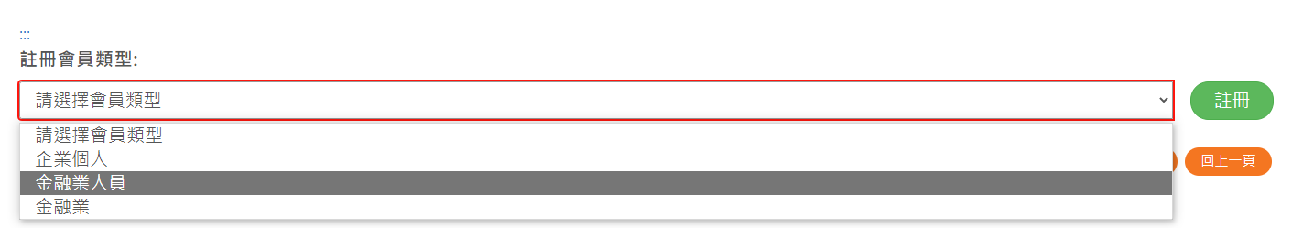
(一)桌機
1.請至本基金官網進行登入或註冊會員。
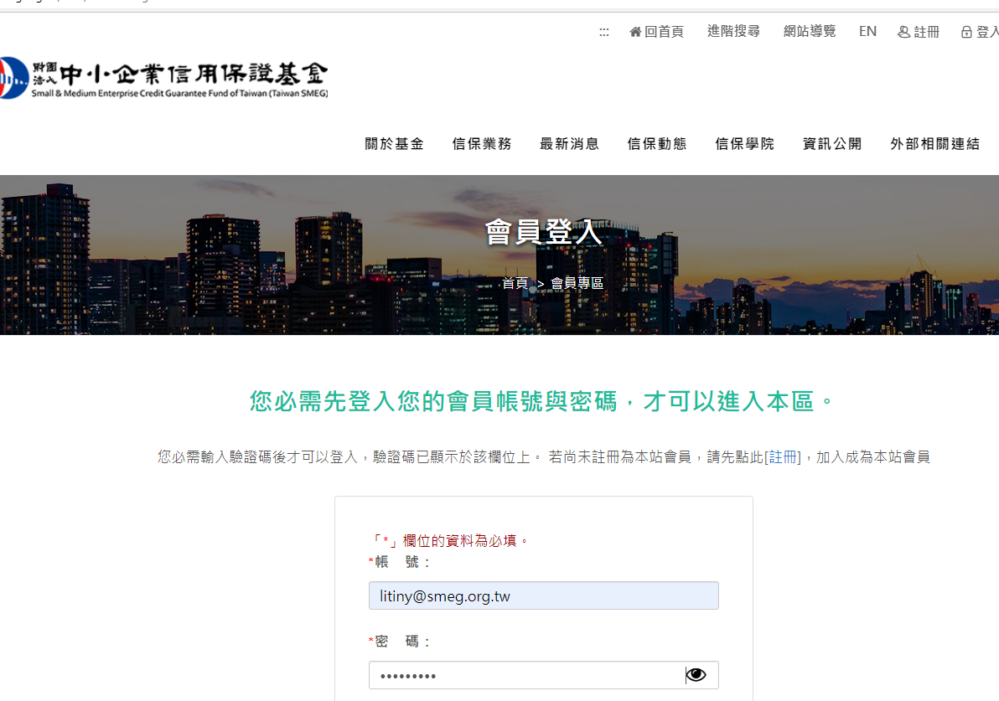
2. 點選本基金官網上方/信保學院/113年「信保實務班」第1期公開班。

3.或點選官網右側/信保學院/113年「信保實務班」第1期公開班。
點選右側”葉片”圖案。
再點選以下圖片
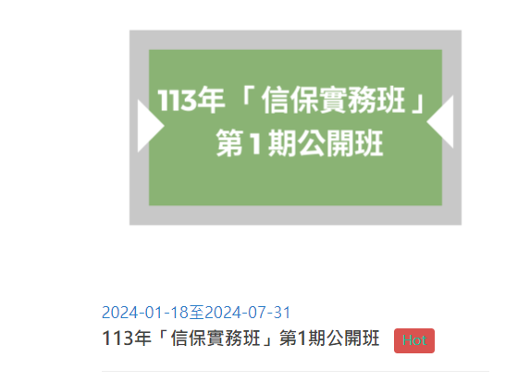
4. 依2或3點選後進入113年「信保實務班」第1期公開班大總表點選場次進行報名
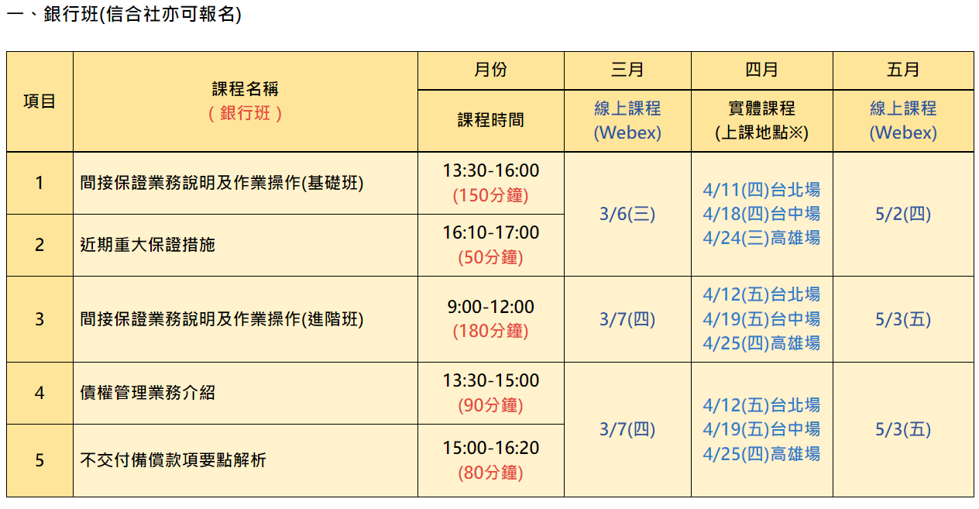

5.場次報名資料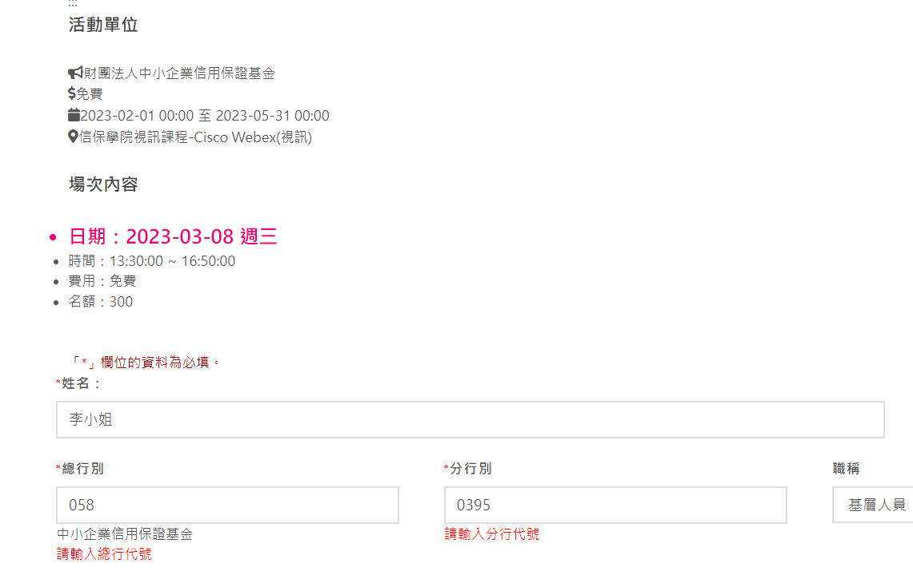

(二)手機掃QR
1. 掃官網QR

2. 進行登入或註冊會員。(同上畫面)
3. 點選本基金官網左方/信保學院/113年「信保實務班」第1期公開班進行場次報名
請滑動手機頁面，點選右側信保學院。再點選以下圖片
點選左側”葉片”圖案。再點選以下圖片
4.再點選課程日期報名場次(請滑動手機頁面)
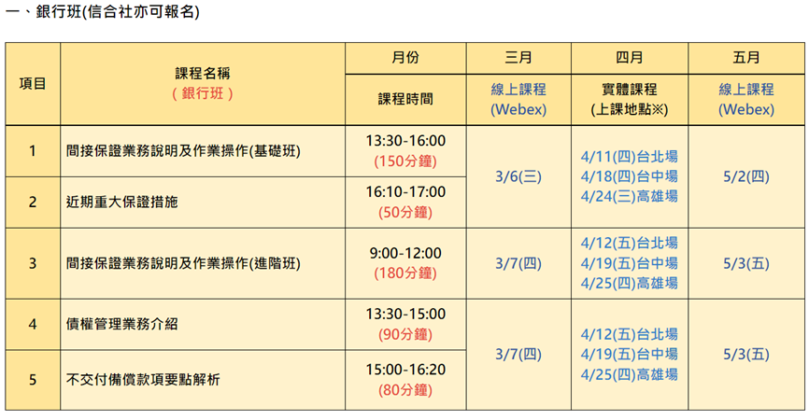

6.場次報名

二、報名紀錄查詢
會員登入後，在會員專區查閱相關課程報名紀錄。

